必联电子招标投标平台
ca证书办理
用户操作手册
V1.0
（评标专家版）

必联（北京）电子商务科技有限公司
2020年 2月
修订记录
版本 | 简要变更说明 | 变更人 | 变更日期
V1.0 | 文档新建 | 杨韦韦 | 2020-02-18

目 录
1 . 前言 3
2 . 流程图 3
3 . 功能说明 4
3.1 证书新办 4
3.2 证书绑定 18
3.3 证书更新 20
3.4 证书替换 25
3.5 证书解锁 31
3.6 证书吊销 35

. 前言
必联电子招标投标平台ca证书申办管理系统。以企业身份和使用者个人身份作为可信实体对象进行数字证书申办，用于标识证书持有者在网上的真实身份，为用户在电子政务和电子商务方面的在线活动进行身份安全保障。
该系统通过对招标人、投标人的营业执照、组织机构代码、税务登记证的基本资质以及证书使用者身份的核验，验证使用必联电子交易平台的招标人、投标人身份真实性。并对其颁发数字证书，与证书申领用户进行绑定，使用平台的用户得到可靠的身份认证。

. 流程图
数字证书在线申办流程如下：
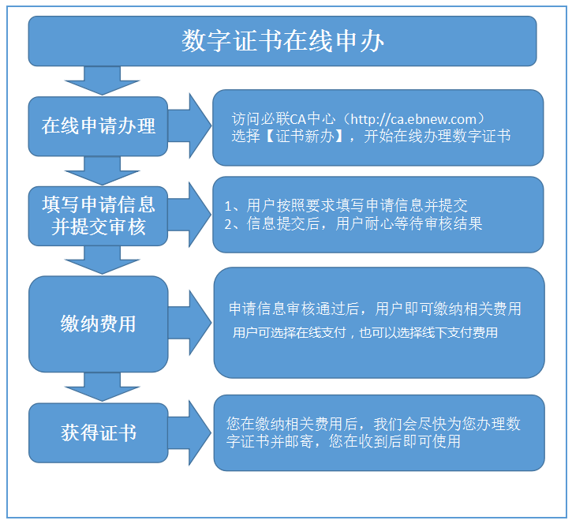

. 功能说明

证书新办
【角色】评标专家
【操作说明】
用户登录必联平台，进入CA中心，如下图：
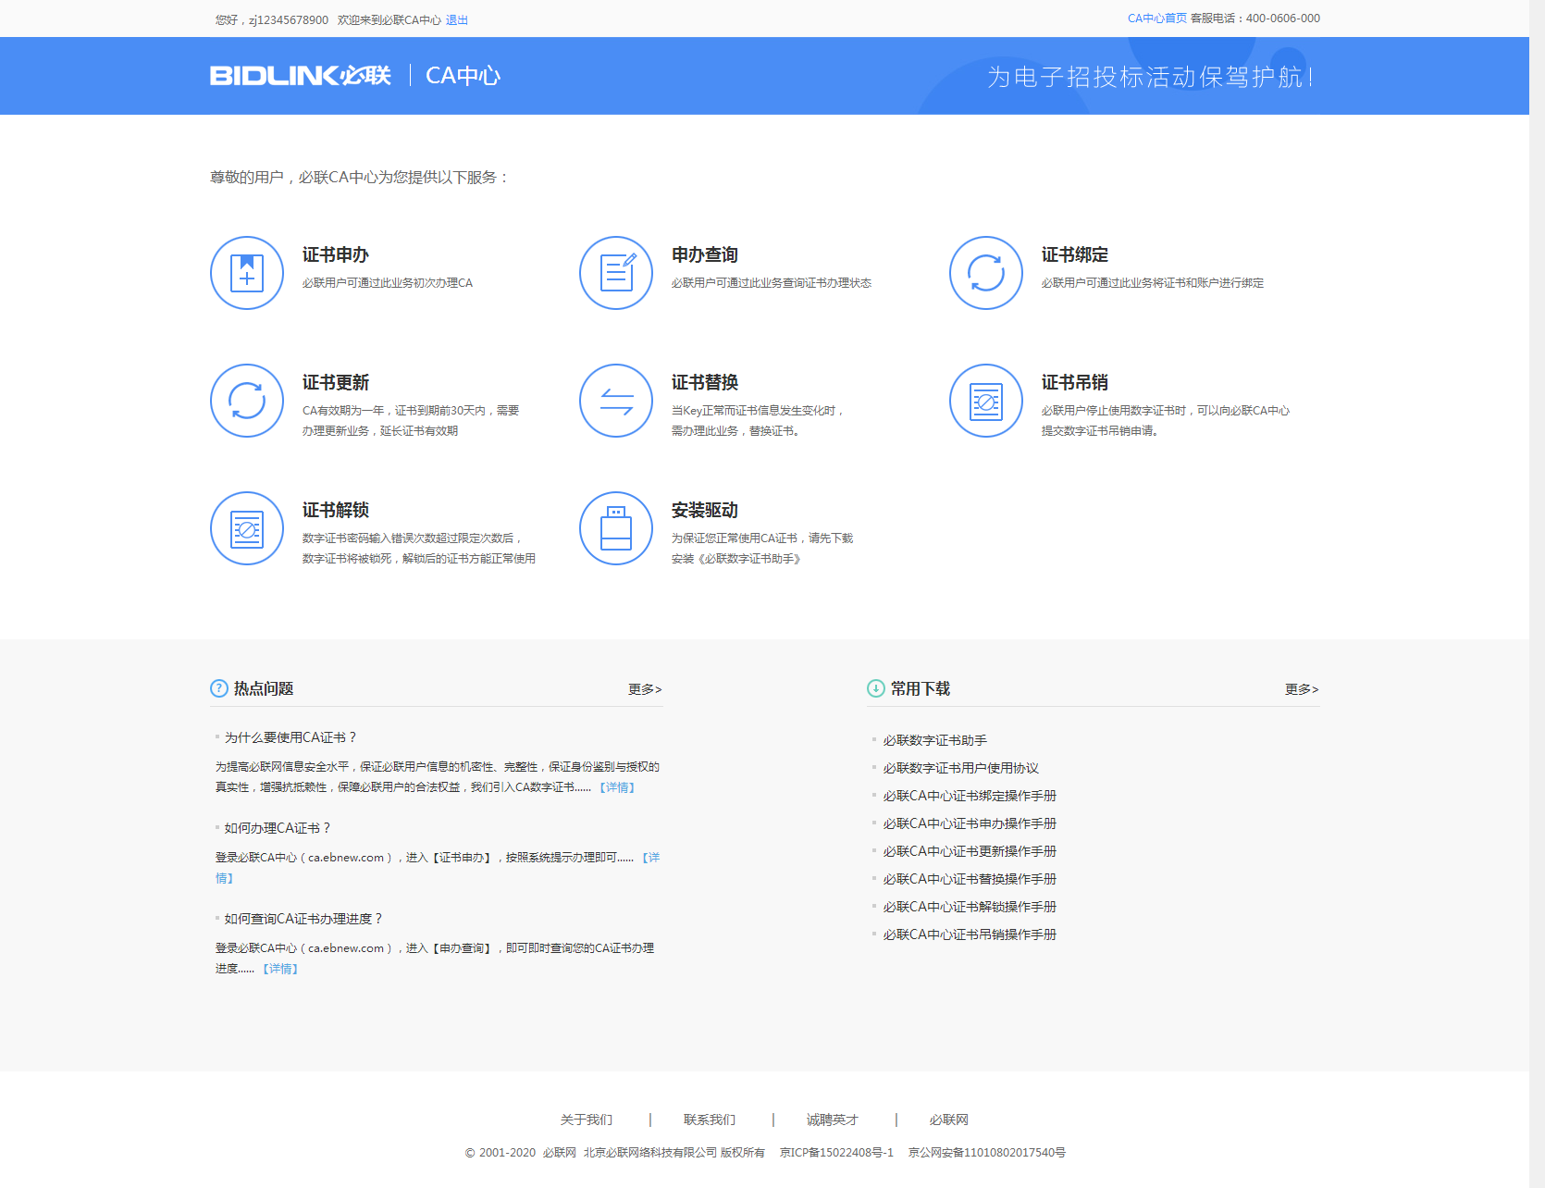
进入“证书申办”页面，如下图：
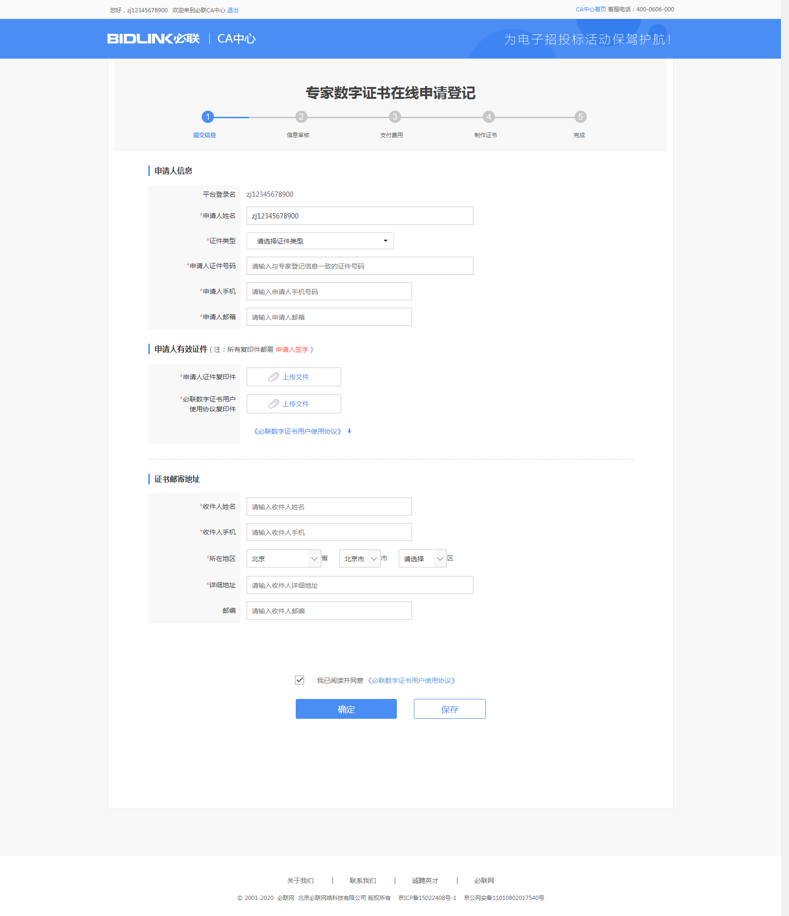
按要求填写信息（申请人姓名、证件类型、申请人证件号码、申请人手机、申请人邮箱），提供申请人证件资料（身份证复印件、使用协议复印件），并填写证书收件地址。
点击“保存”按钮，信息将会保存，用户可从“申办查询”中找到该条记录，如下图：
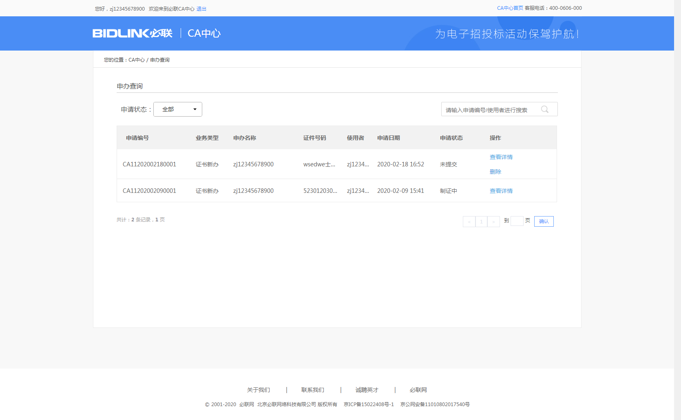

如不保存，直接确定，点击“确定”后，将进入核对信息页面，如下图：
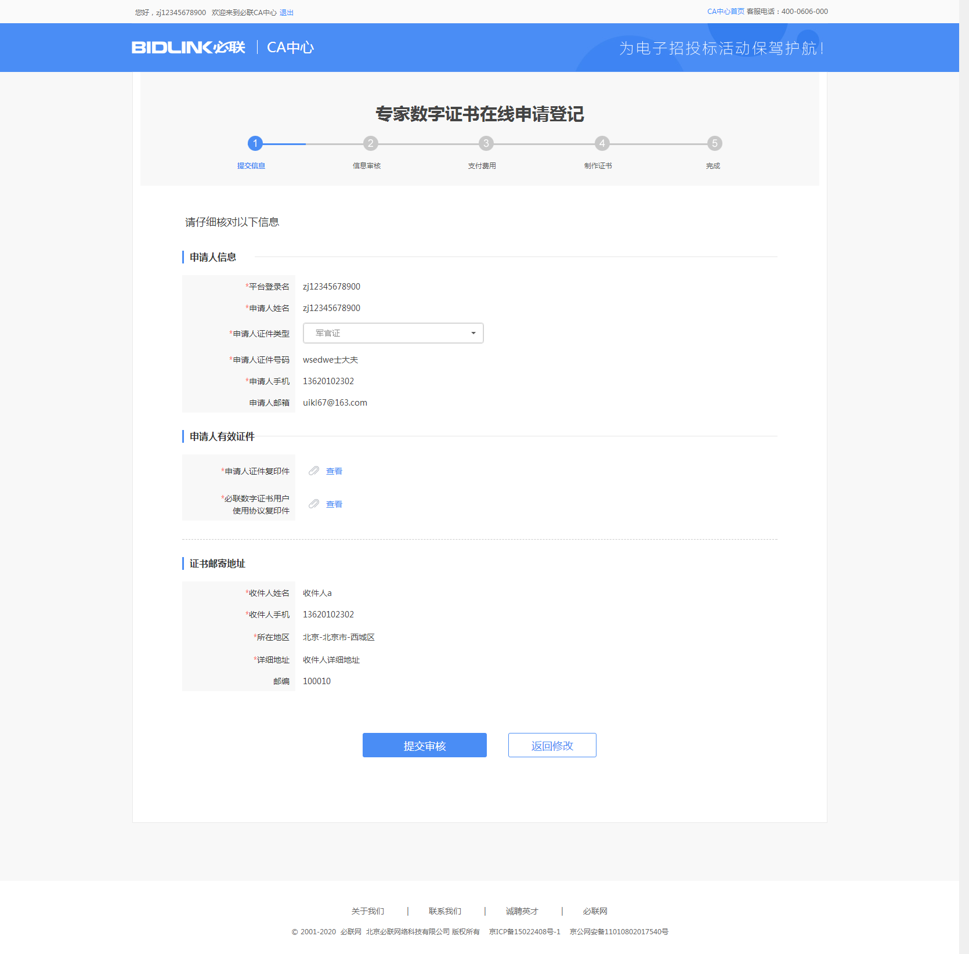
核对完信息后，点击“返回修改”可返回修改页面重新填写信息，点击“提交审核”后进入待审页面，如下图：

必联CA中心工作人员在信息审核通过，会以短信的形式提醒用户缴纳相关费用。用户可登录CA中心，在“申办查询”中查看申请状态，并缴纳相关费用。
点击“查看详情”，可继续操作申办。
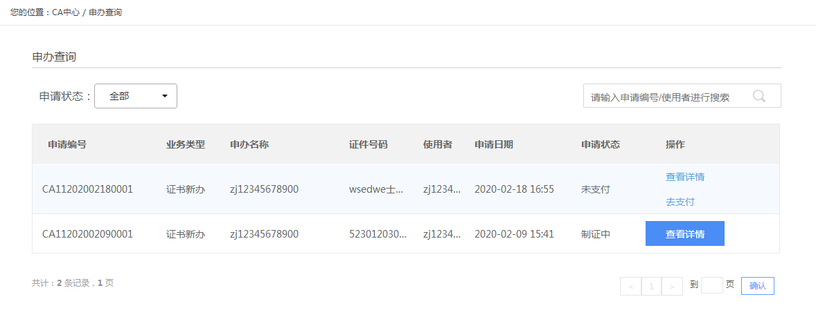
审核通过后，用户可支付费用，如下图：
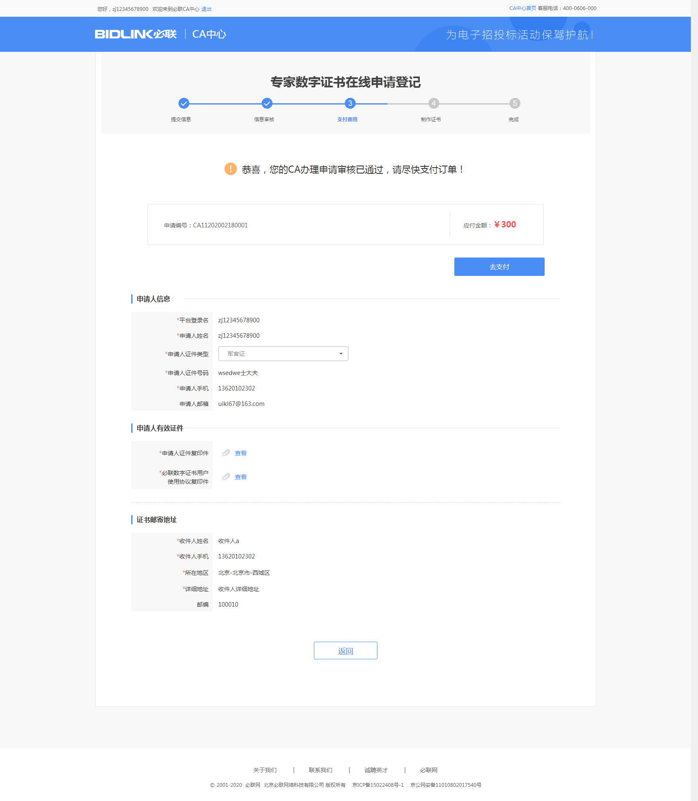
点击“去支付”进入订单及支付流程，支付完成后，查询CA办理状态，展示制证中，如下图：
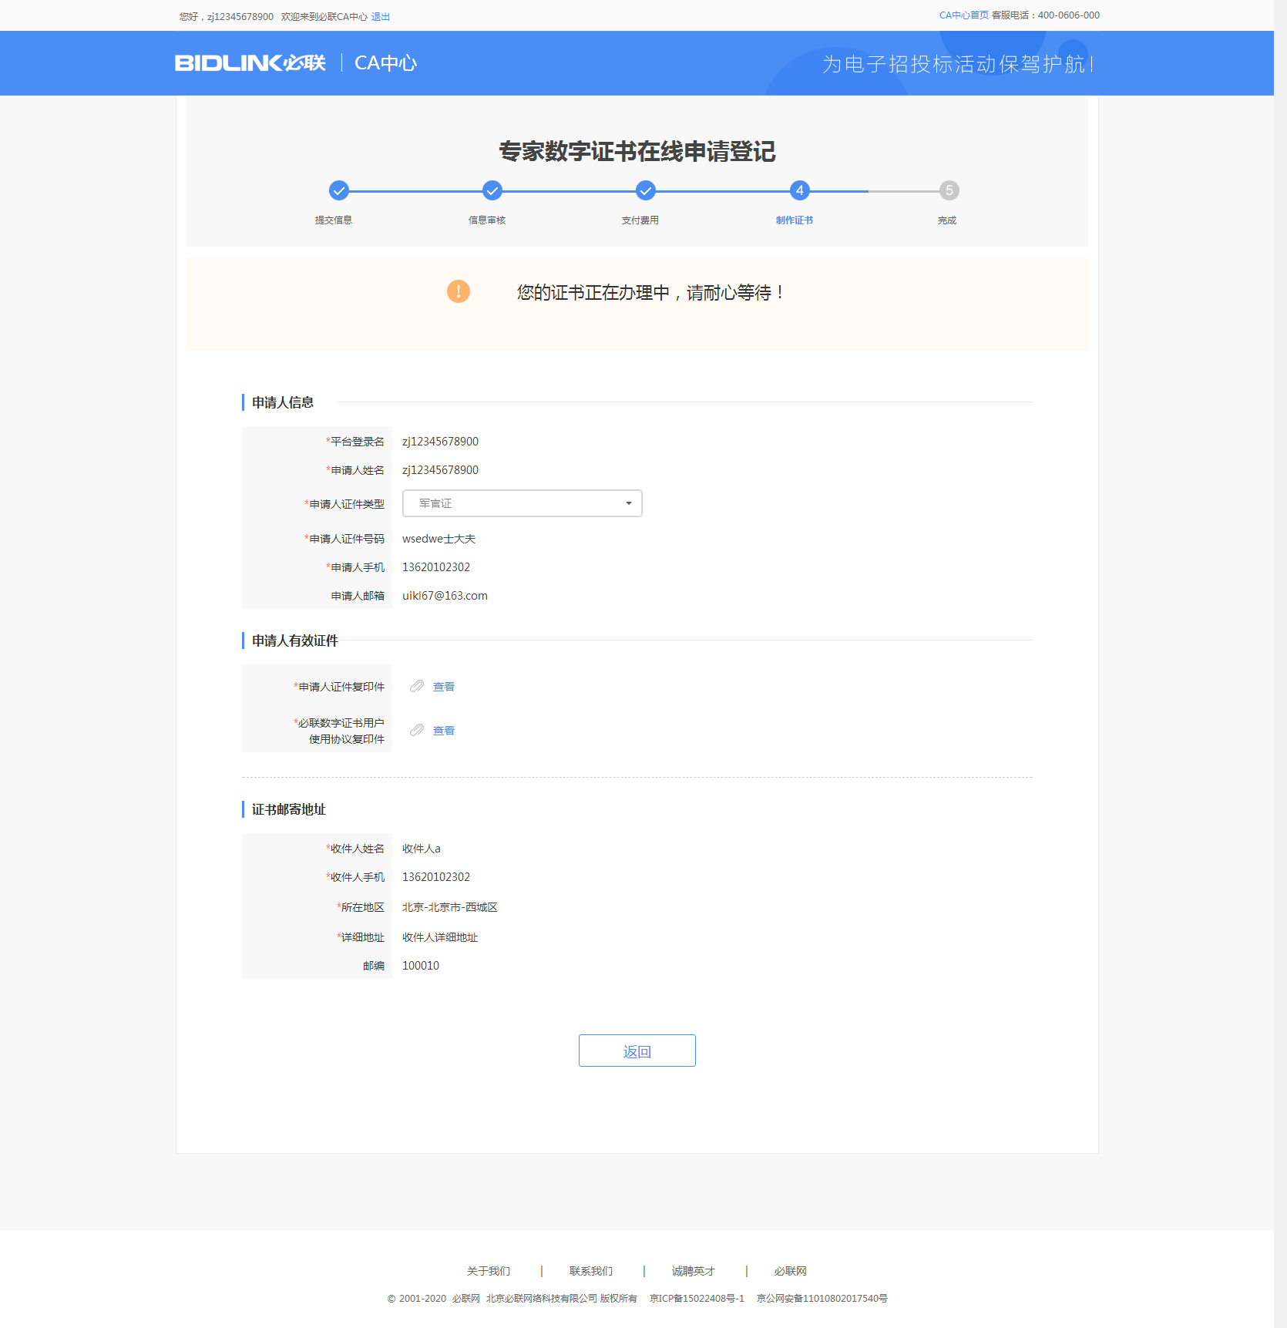
必联CA中心工作人员随后会为用户制作证书，制证完成后。用户登录CA中心，在“申办查询”中查看，进程展示为已完成，如下图：
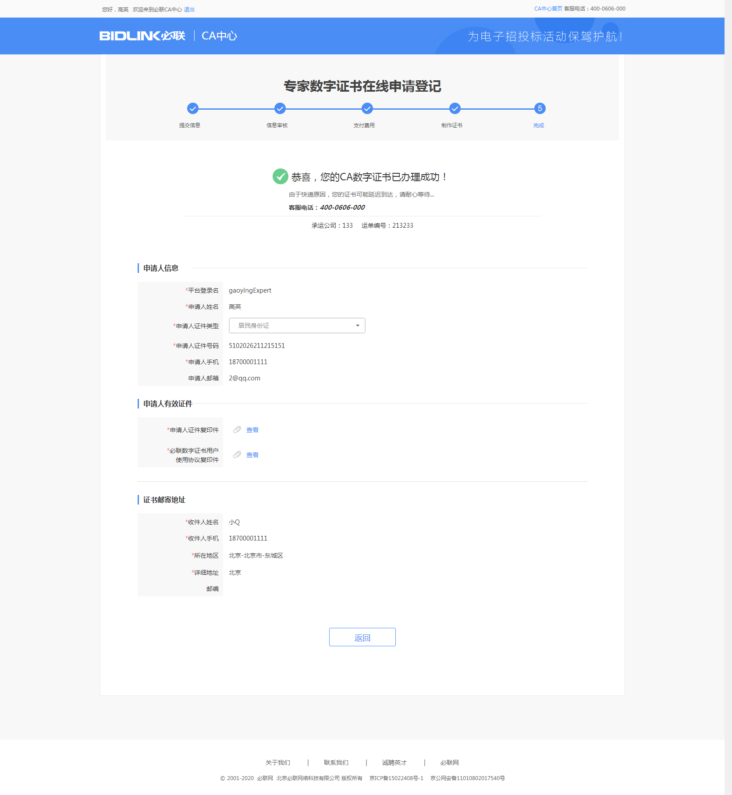

用户提交的申请，在必联CA中心工作人员审核之前，可以撤销。用户登录CA中心，在“申办查询”中查看，如下图：
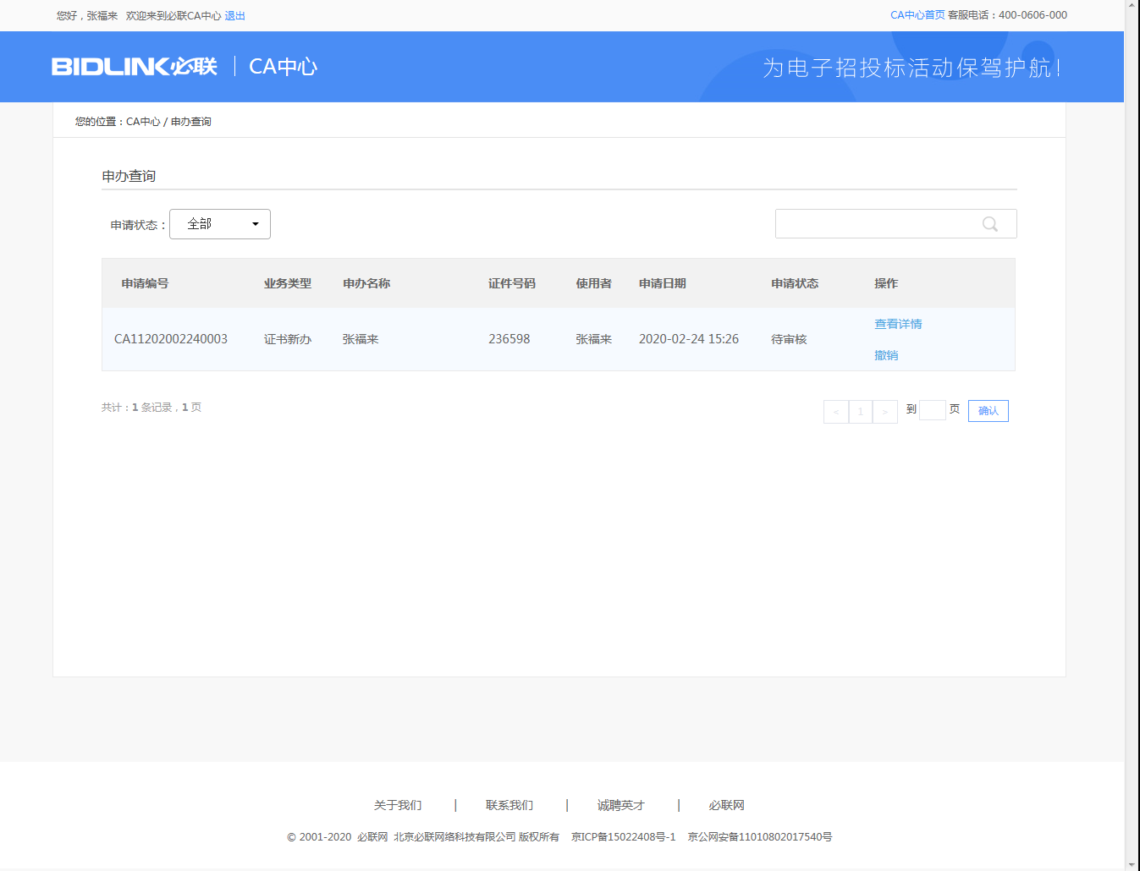
点击该次申办信息后“撤销”按钮，即可撤销该次申请。

证书绑定
【角色】评标专家
【操作说明】
用户收到已制作好的CA证书后，需要将CA证书和用户账号进行绑定。
用户进入CA中心，进入“证书绑定”应用，如下图：
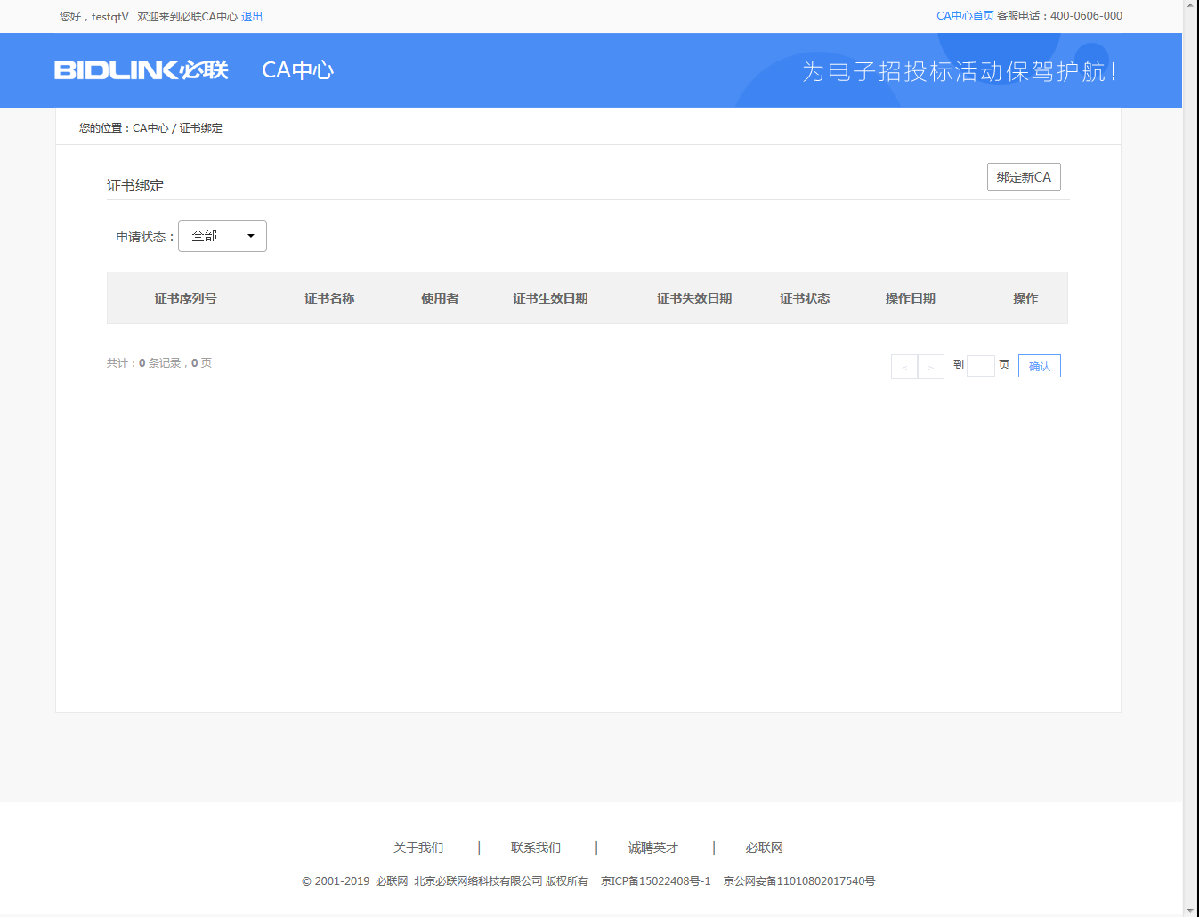
点击“绑定CA”打开绑定CA页面，如下图：
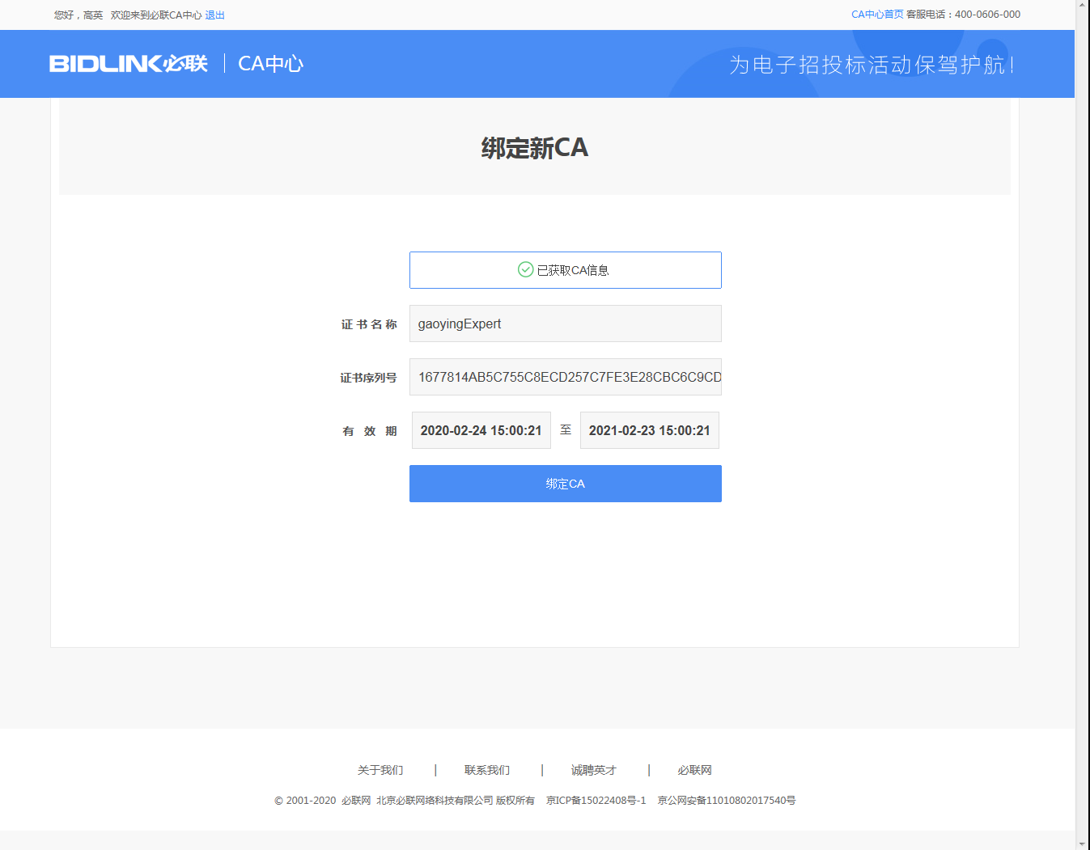
用户安装CA驱动及数字证书助手后，插入已制作好的key数字证书，点击“获取CA信息”按钮，系统将自动获取当前数字证书信息。
点击“绑定CA”，提示绑定成功后，则该用户账号和该数字证书被绑定。如下图：
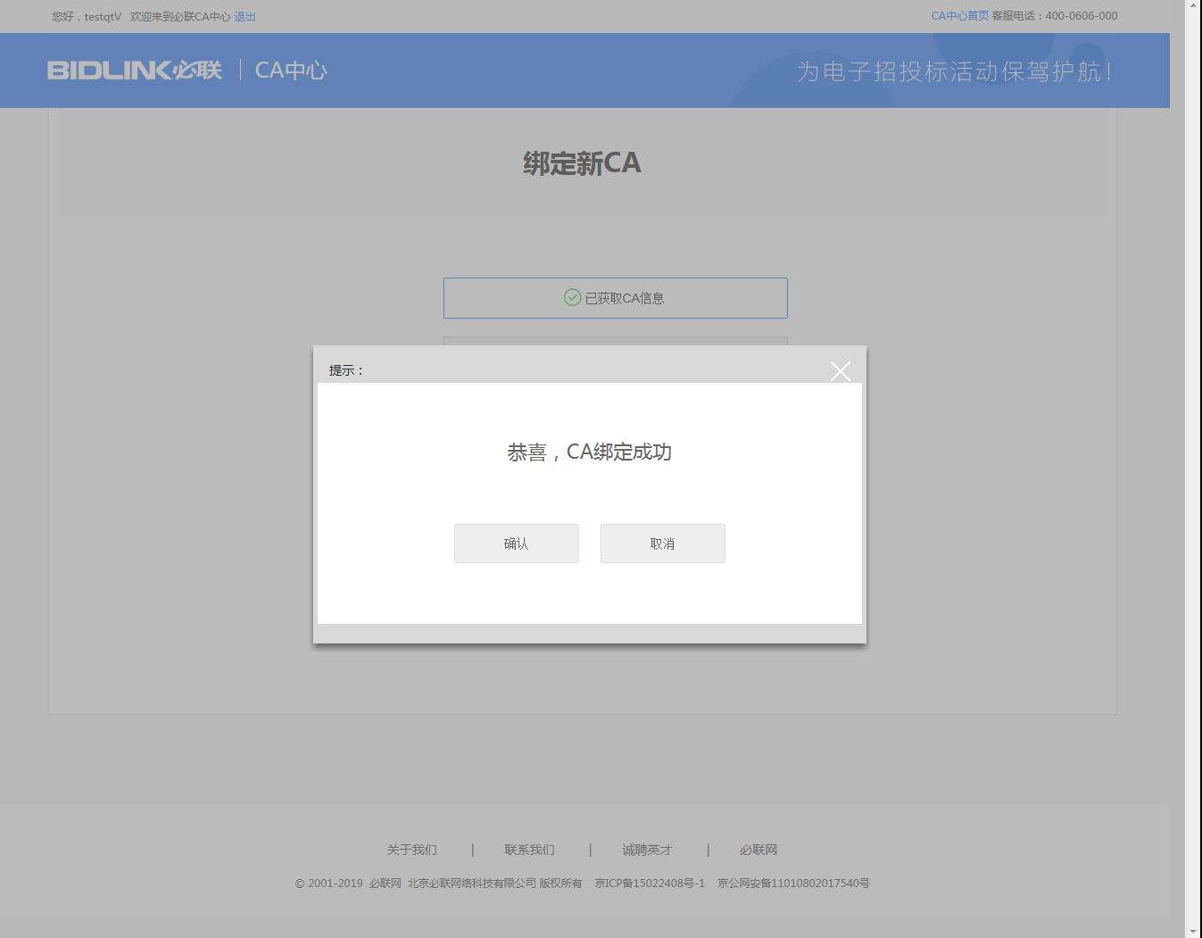

证书更新
【角色】评标专家
【操作说明】
必联CA证书有效期为一年，当用户证书到期前30天内，需要办理证书更新业务，延长证书有效期。用户进入“证书更新”应用，插入数字证书，点击“获取CA信息”，系统将获取该数字证书信息，如下图：
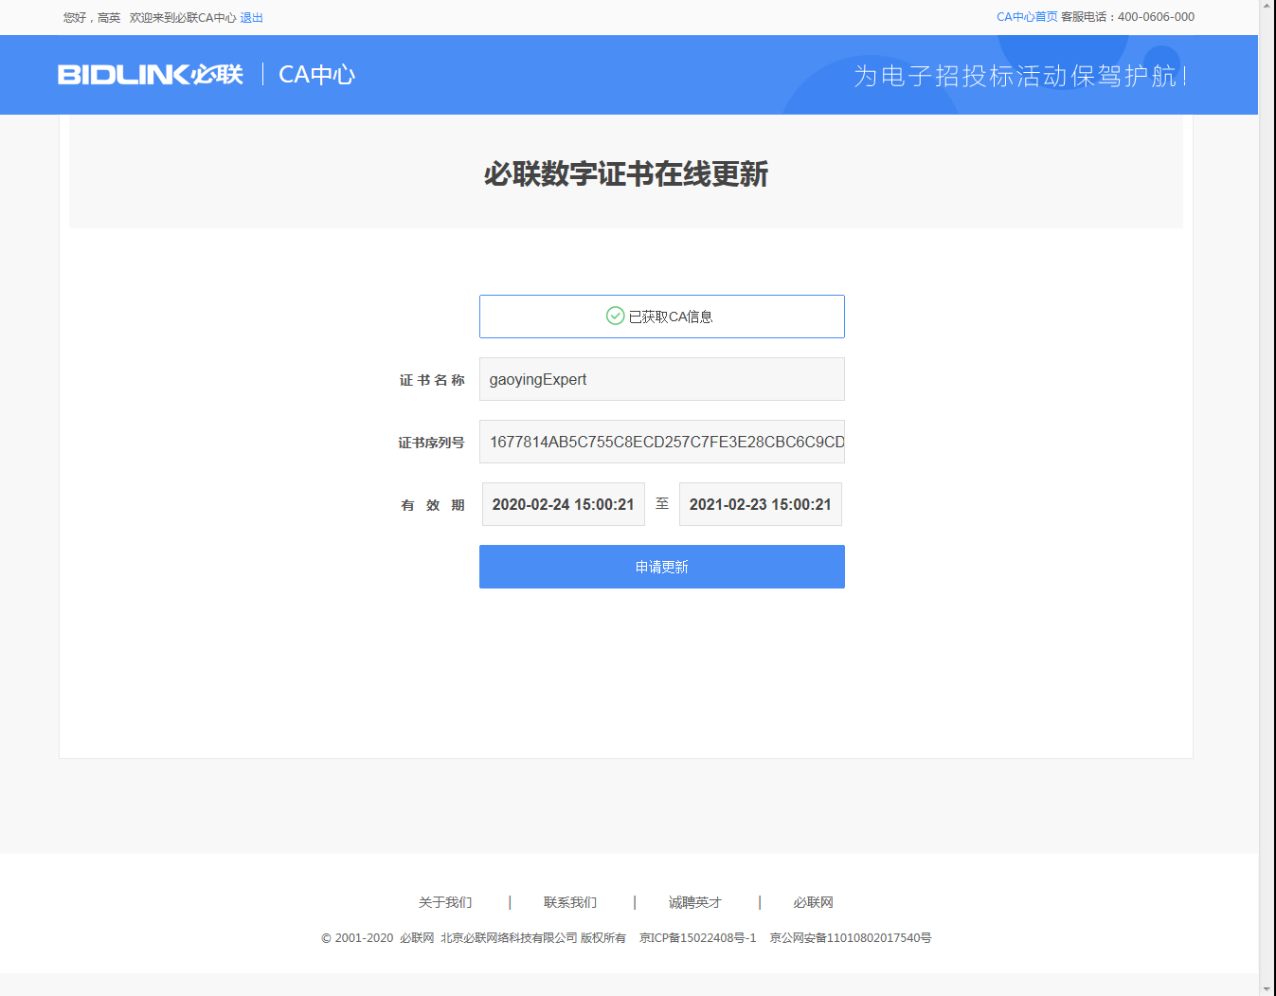
点击“申请更新”，即可进入数字证书更新页面，如下图：
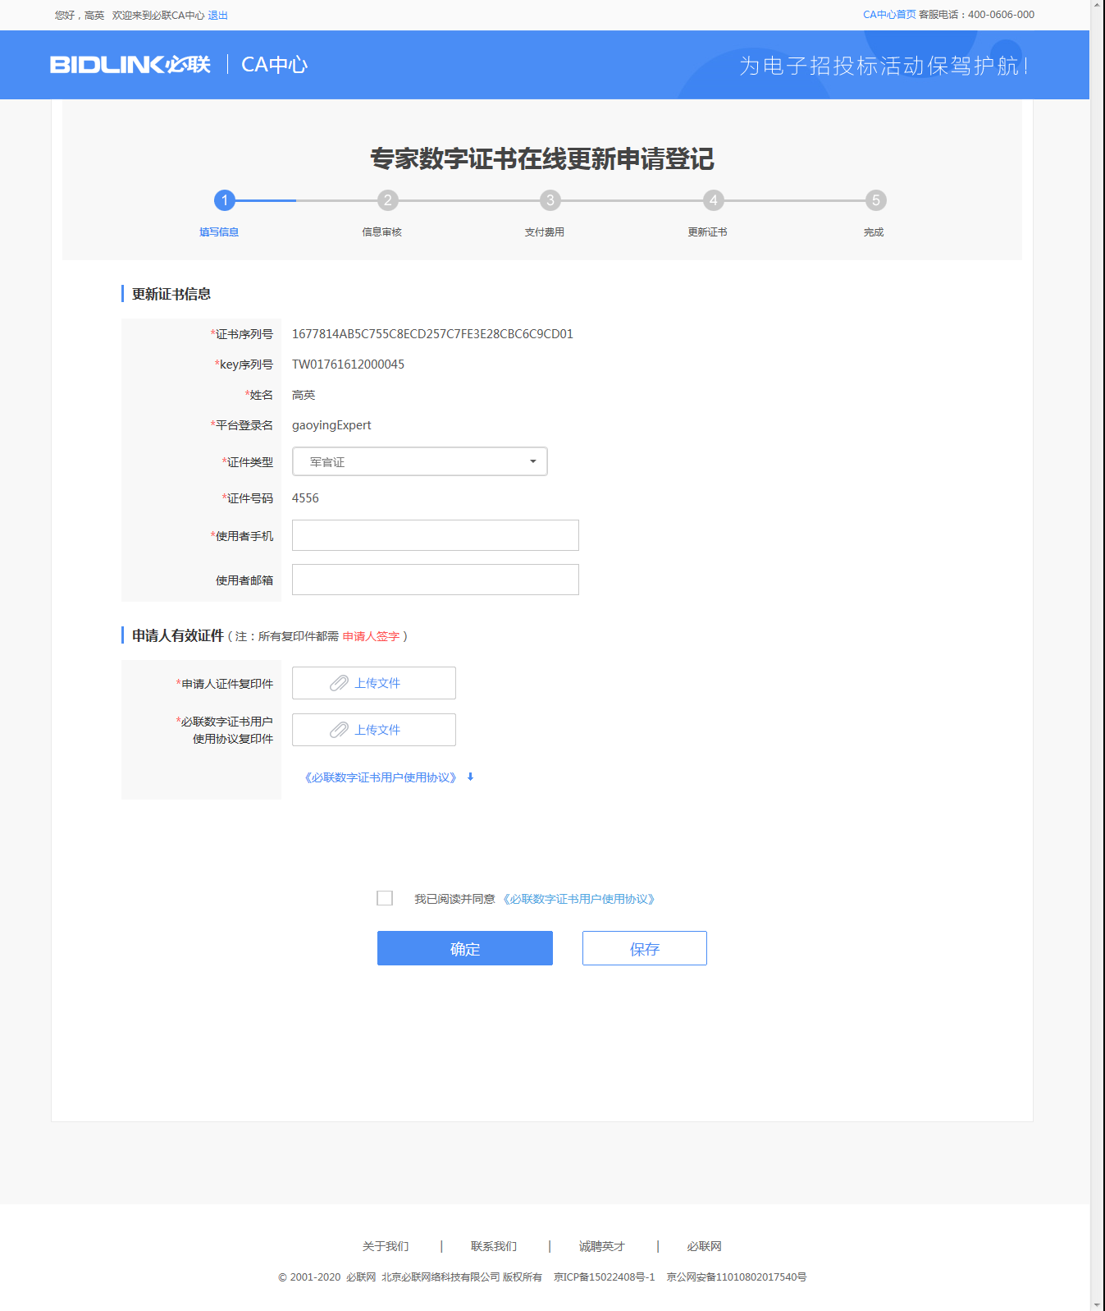
页面展示用户的数字证书信息，及更新CA需要填写或提交的信息，用户按要求添加信息。
提交申请后，展示待审核界面；如下图：
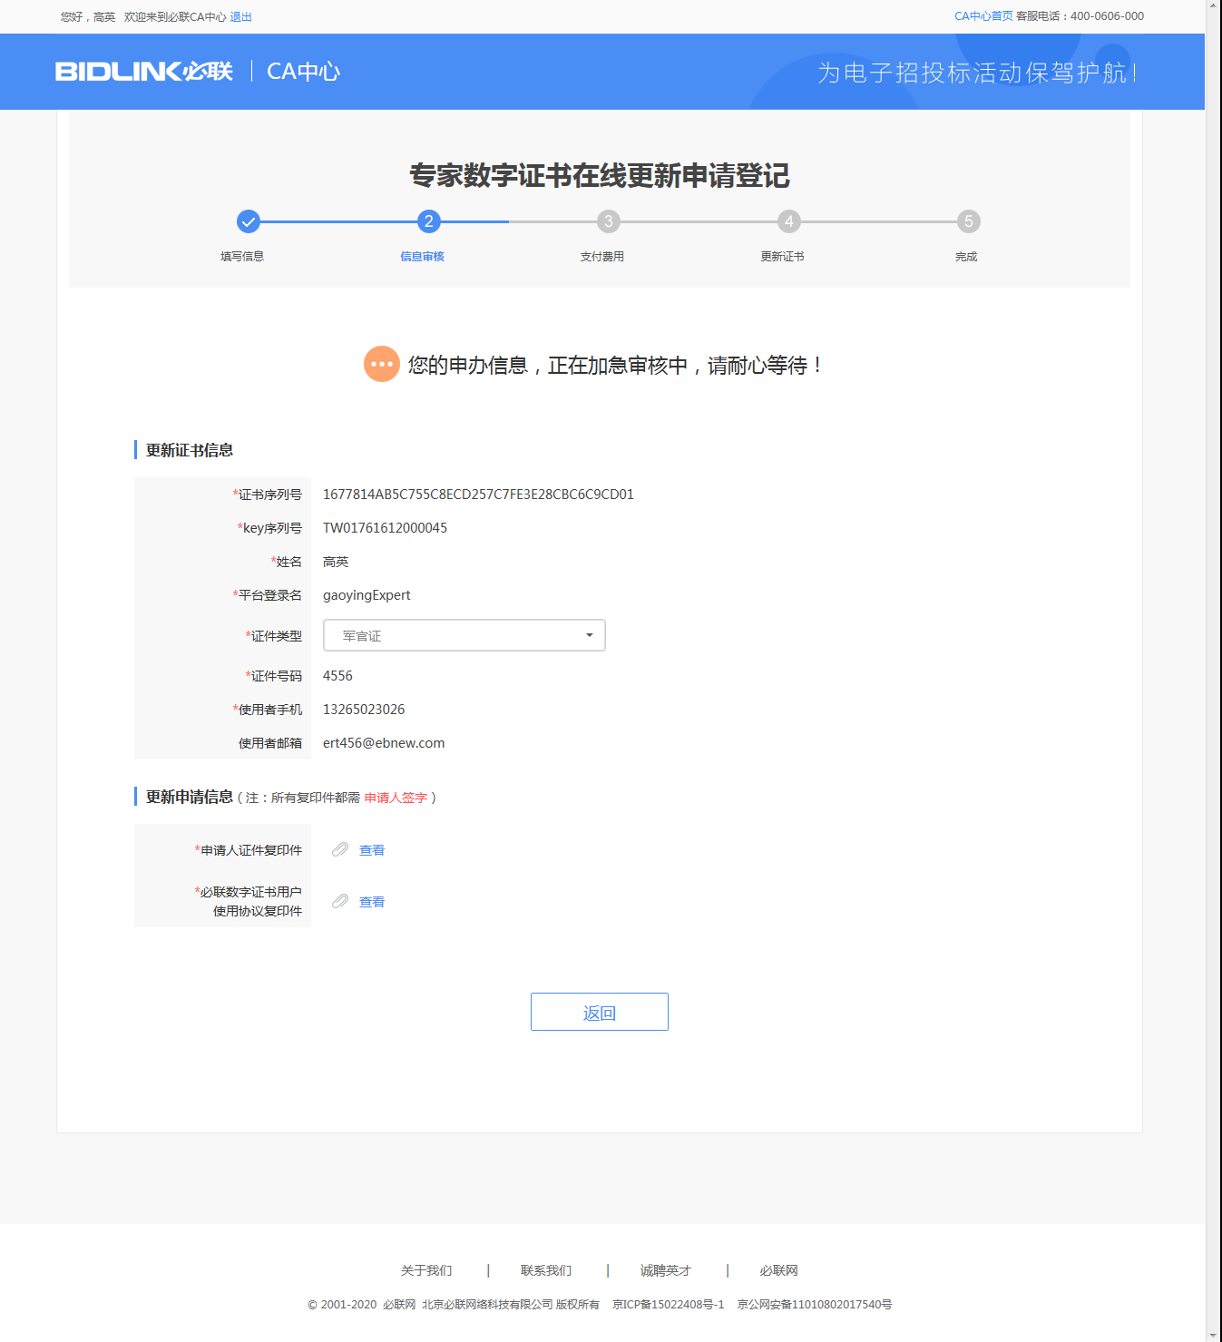
待必联CA中心审核人员通过审核后，用户可支付，支付完成后，系统将给用户的手机发送更新码。用户在电脑上插入数字证书，打开数字证书助手，如图示：
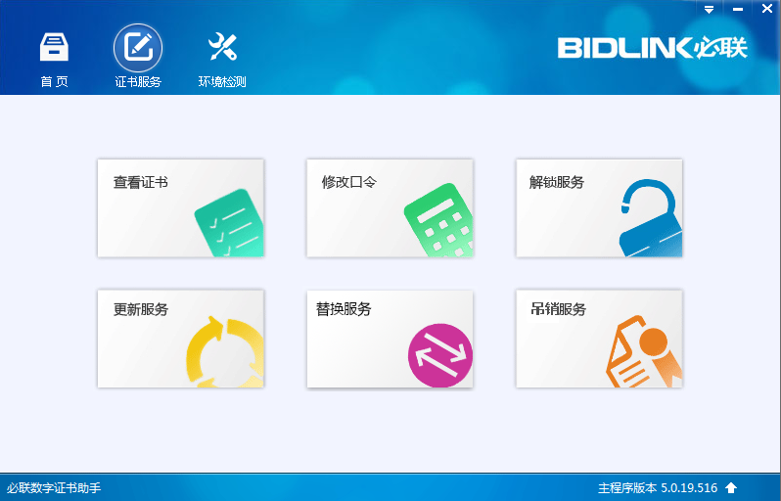
点击“更新服务”，输入更新码，点击“更新证书”，即可完成证书更新。

证书替换
【角色】评标专家
【操作说明】
当用户数字证书正常，但证书信息发生变化时候，需要对数字证书进行替换处理。用户进入“证书替换”应用，插入数字证书，点击“获取CA信息”，系统将获取该数字证书信息，如下图：
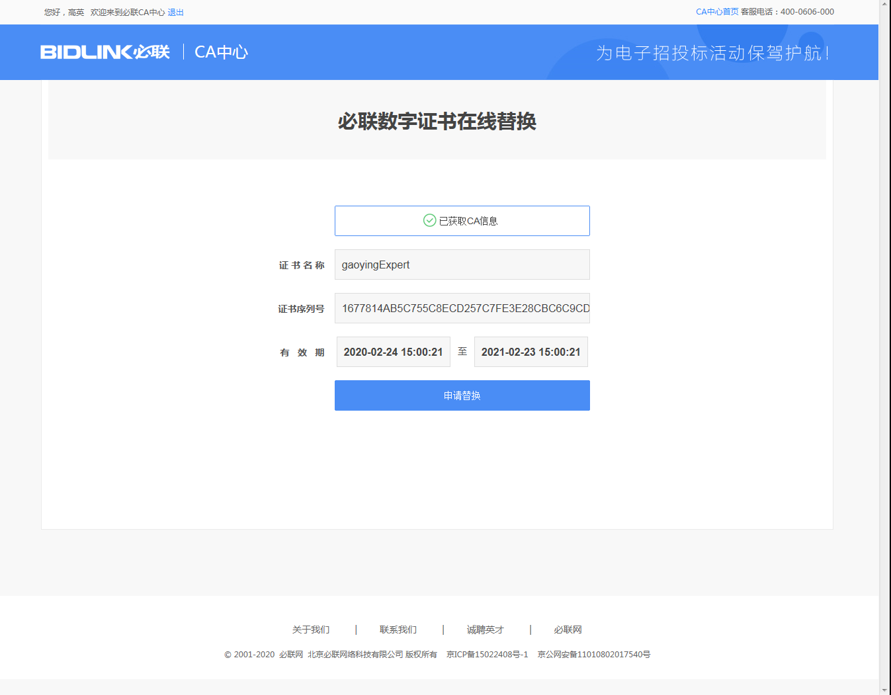
点击“申请替换”，即可进入数字证书替换页面，如下图：
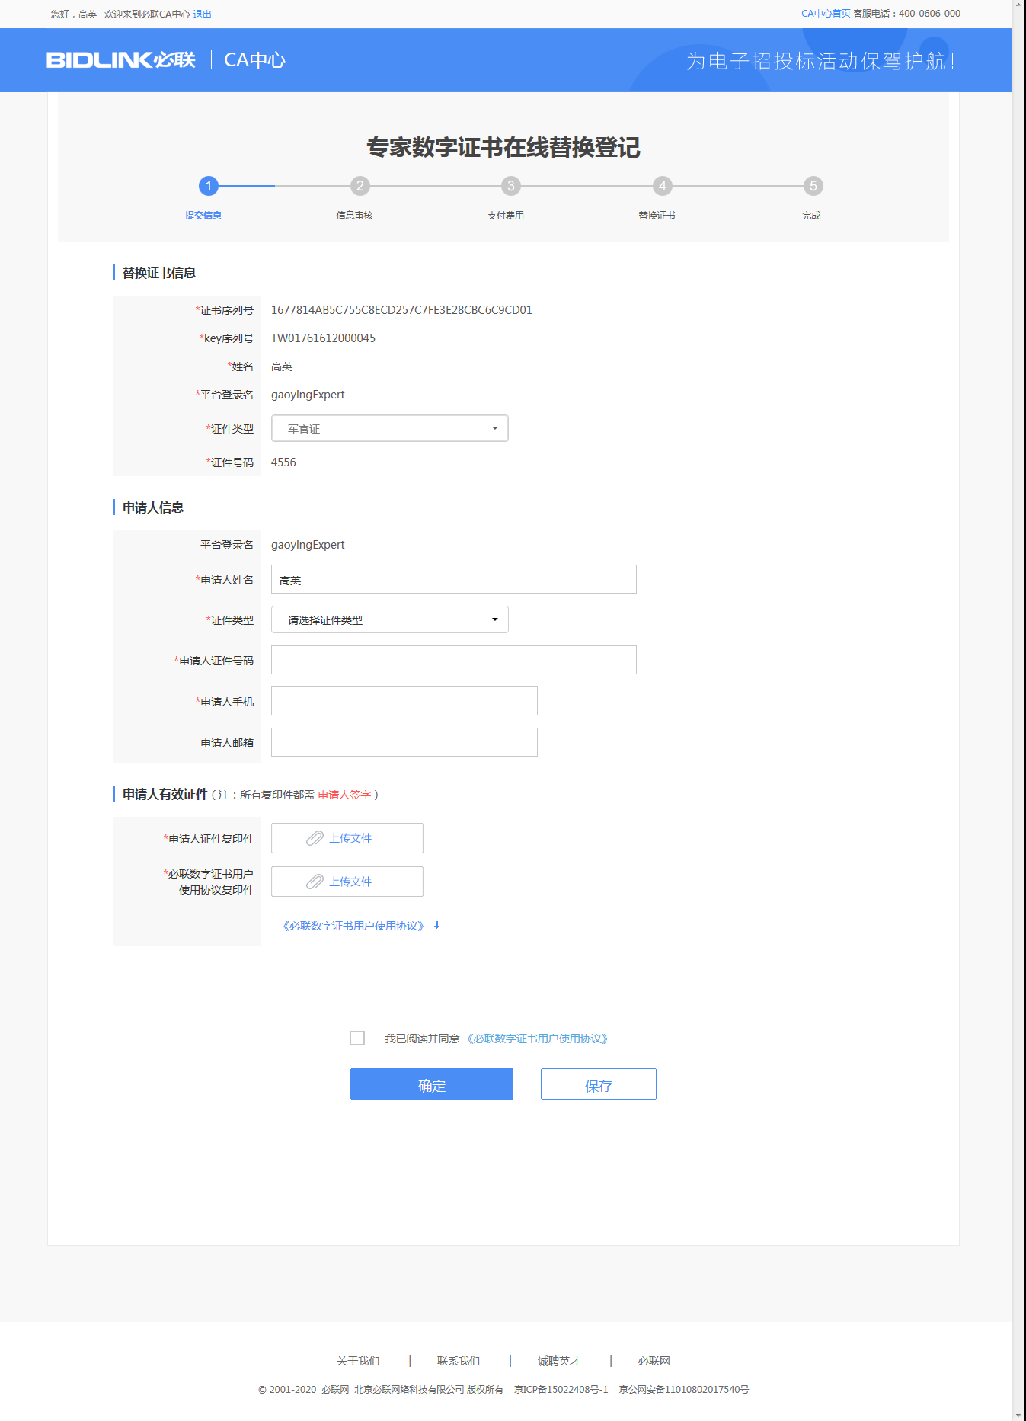
页面展示用户替换的数字证书信息，及替换CA需要填写或提交的信息，用户按要求添加信息，提交资料后。
提交申请后，展示待审核界面；如下图：
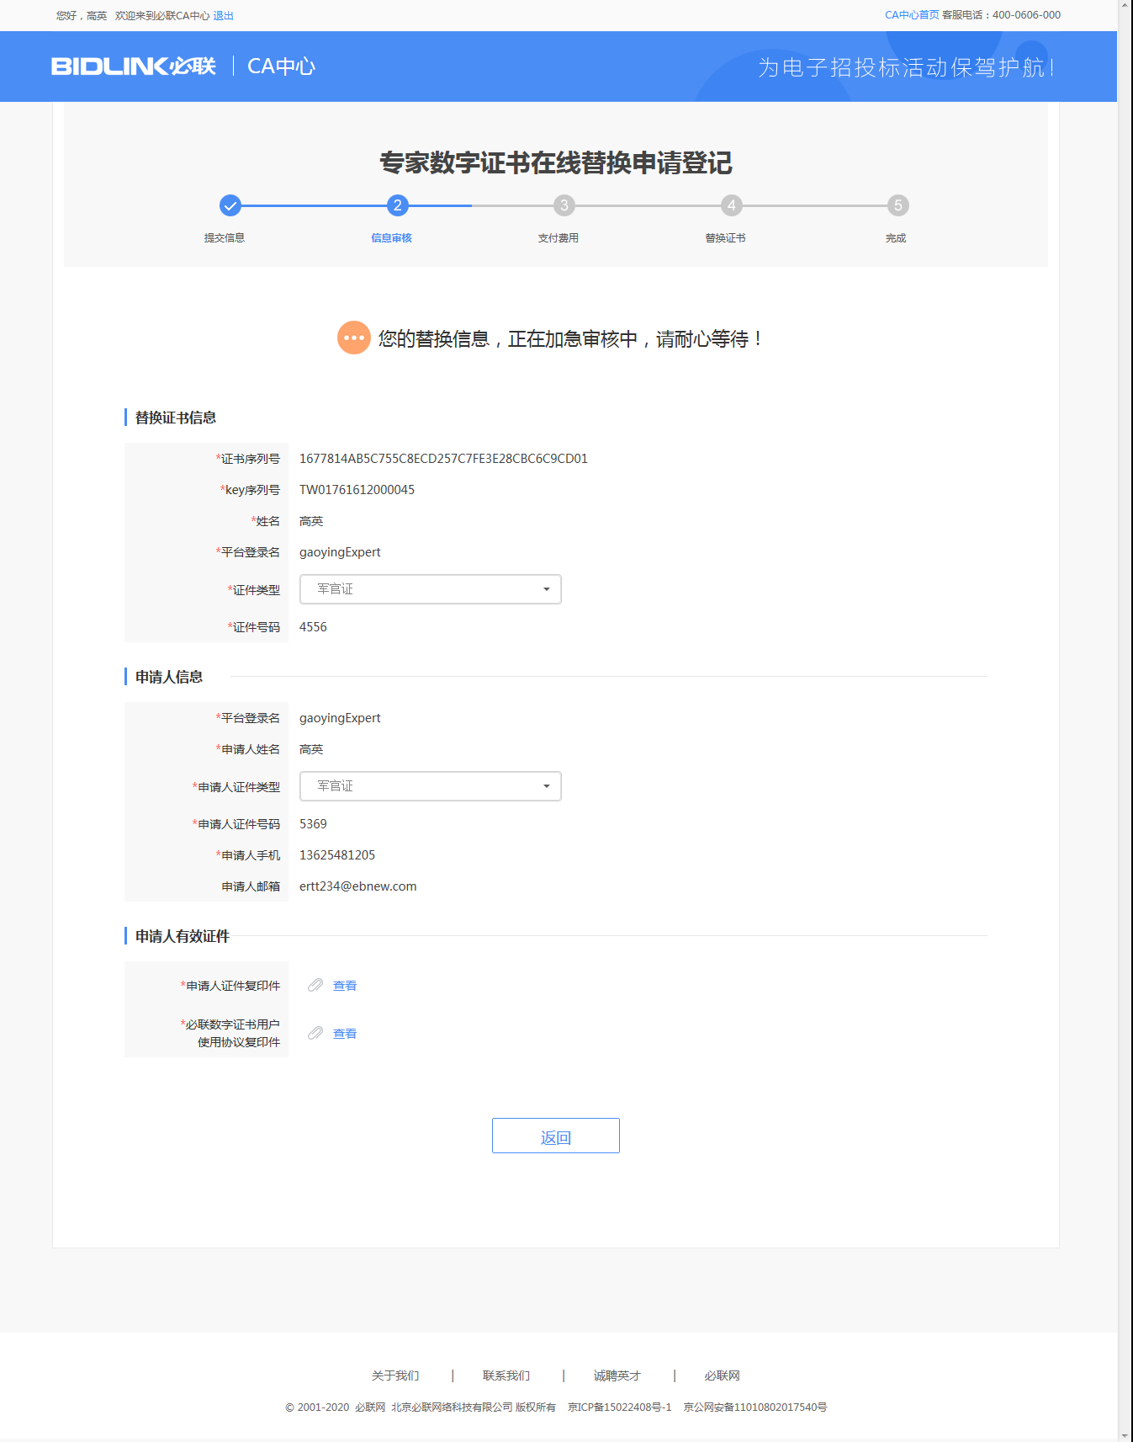
待必联CA中心审核人员通过审核后，用户可支付，支付完成后，系统将给用户的手机发送替换码。用户在电脑上插入数字证书，打开数字证书助手，点击“替换服务”，输入替换码，点击“提交”，即可完成证书替换。

证书解锁
【角色】评标专家
【操作说明】
当用户数字证书密码输入错误超过限定次数后，数字证书将被锁死，此时需要对数字证书进行解锁后才能正常使用。用户进入“证书解锁”应用，插入数字证书，点击“获取CA信息”，系统将获取该数字证书信息，如下图：
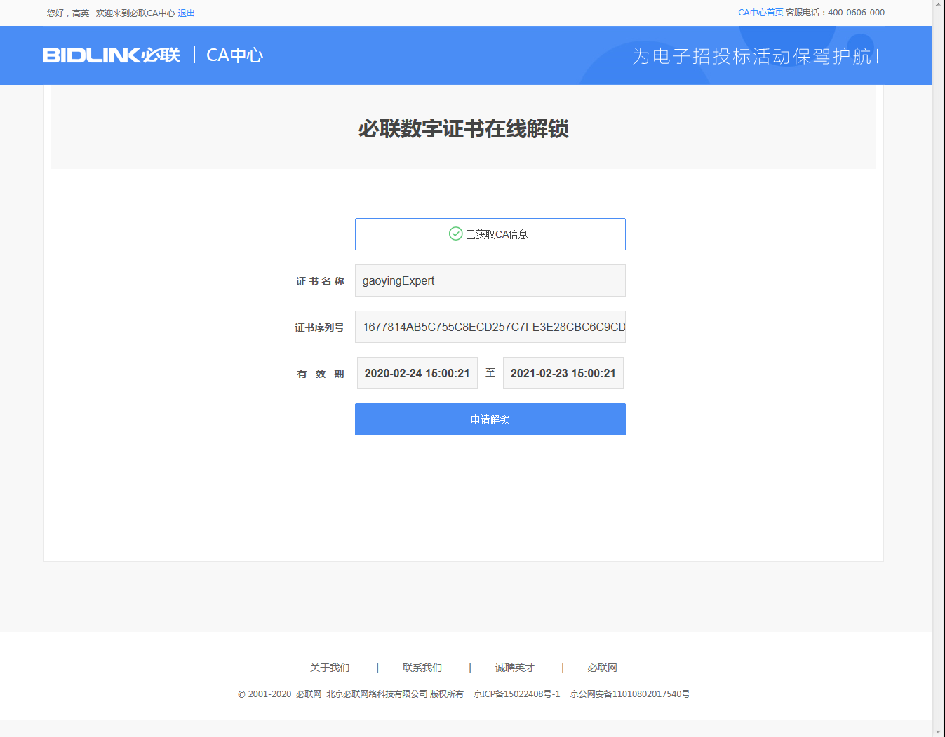
点击“申请解锁”后，进入解锁申请页面，如下图示：
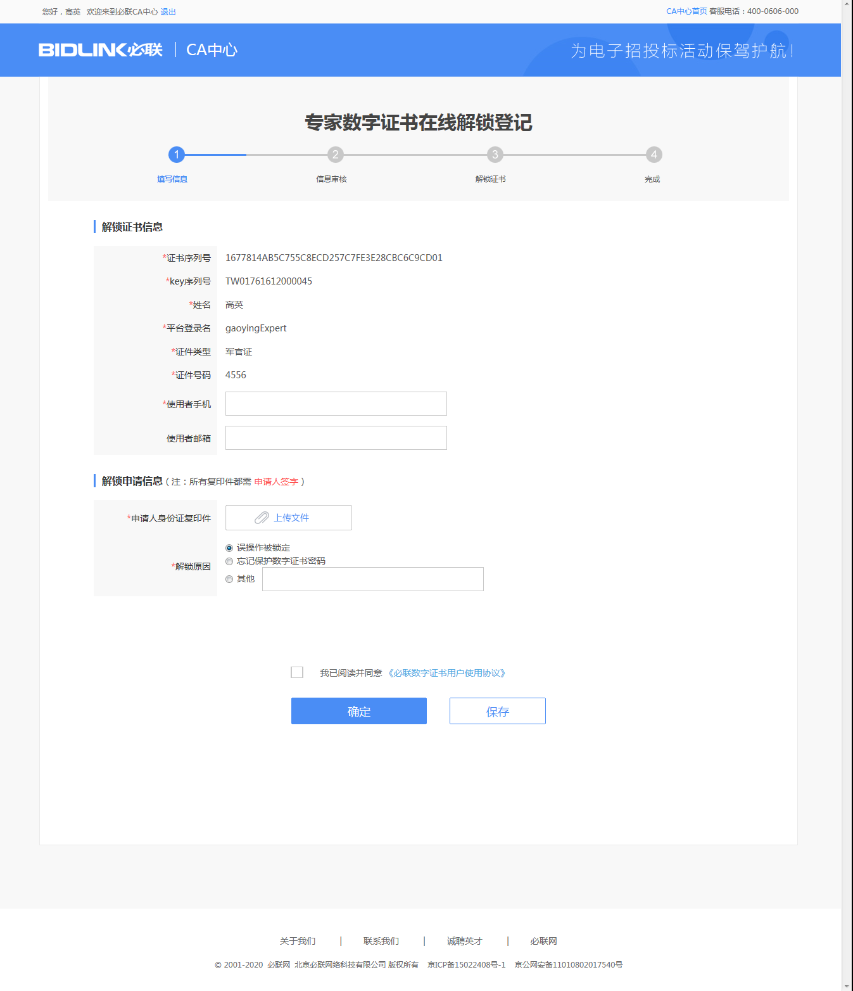
点击“提交审核”后进入待审核界面，如下图示：
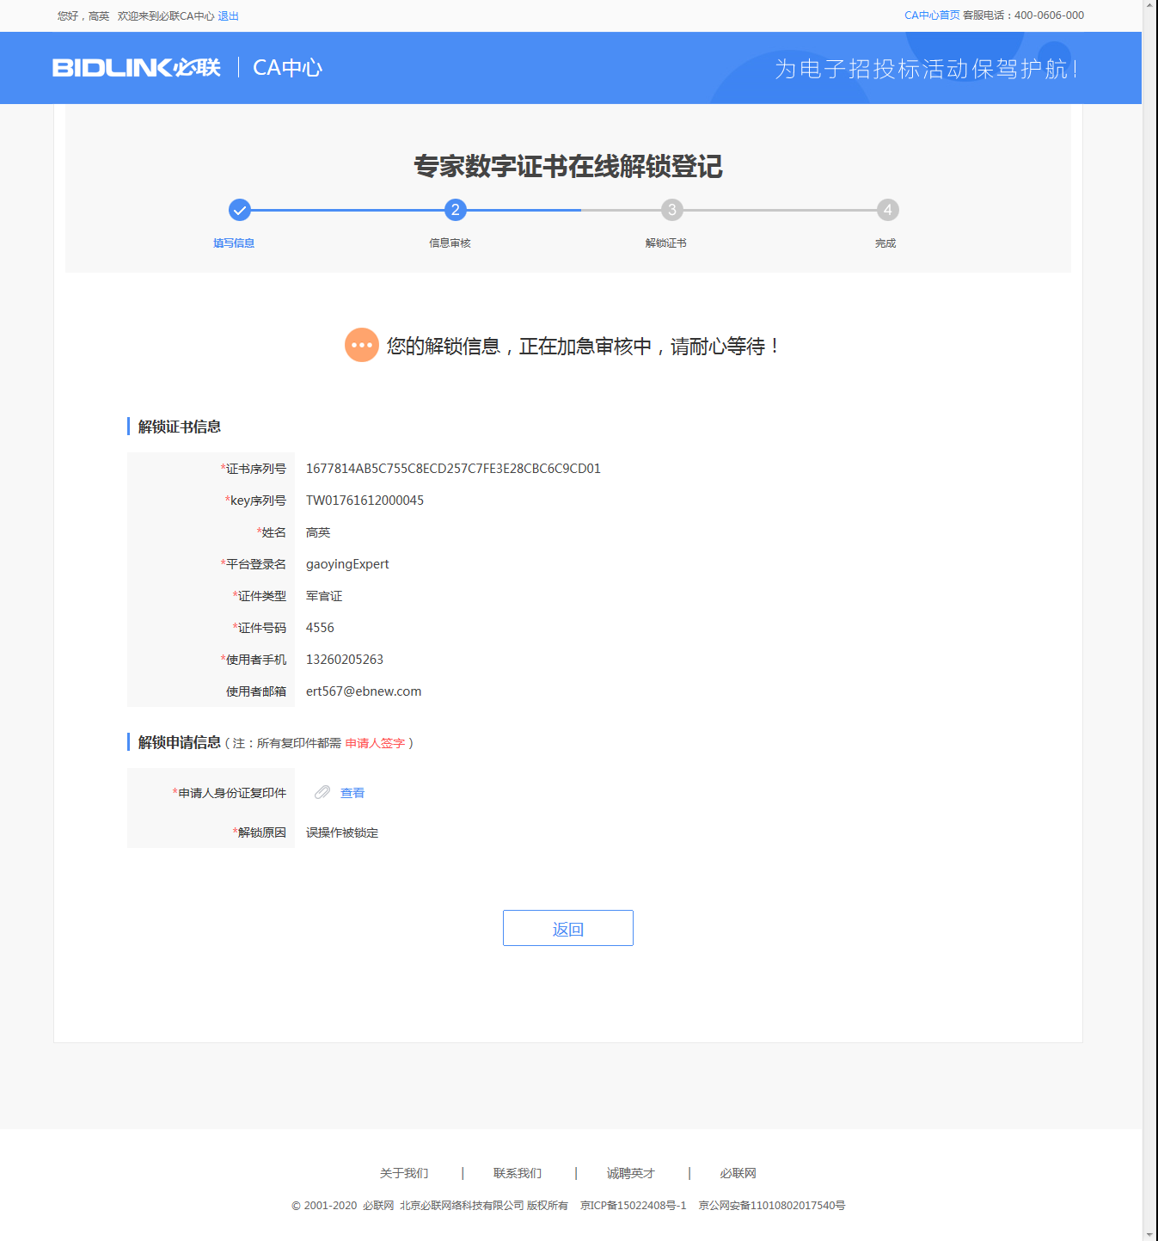
待必联CA中心审核人员通过审核后，系统将给用户的手机发送解锁码。用户在电脑上插入数字证书，打开数字证书助手，点击“解锁服务”，输入解锁码，点击“立刻解锁”，即可对数字证书进行解锁。

证书吊销
【角色】评标专家
【操作说明】
当用户出于某些原因考虑，需要停用数字证书时候，可申请对有效的数字证书进行吊销，用户进入“证书吊销”应用，按要求填写信息，提交资料，如下图：
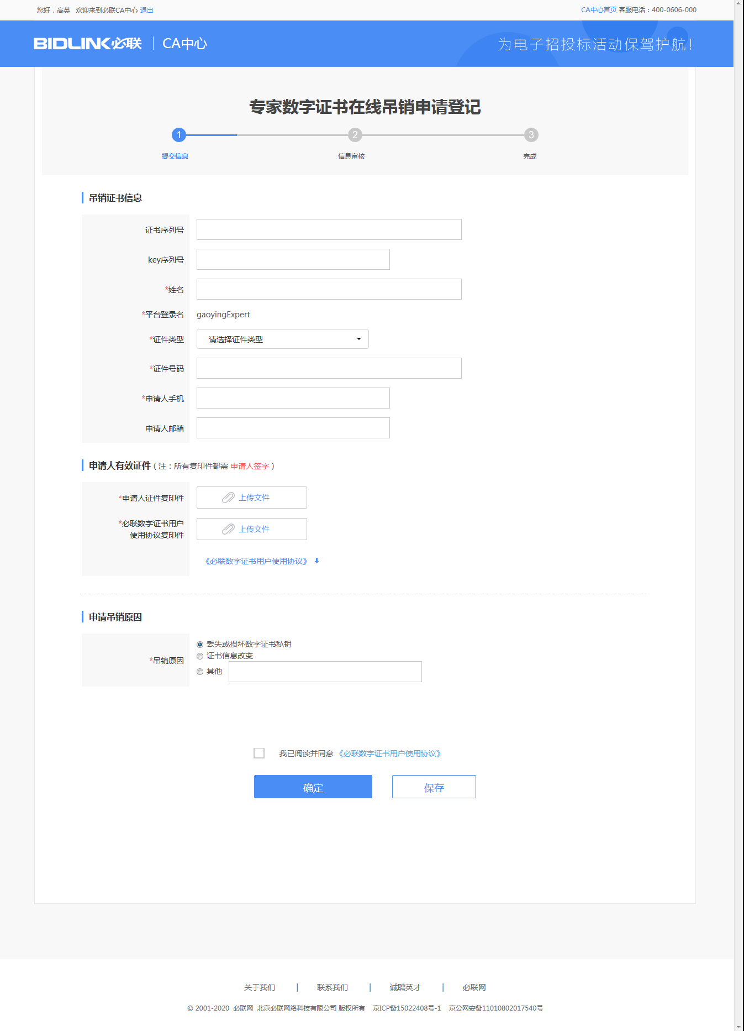
点击“确定”后进入确定信息界面，如下图：
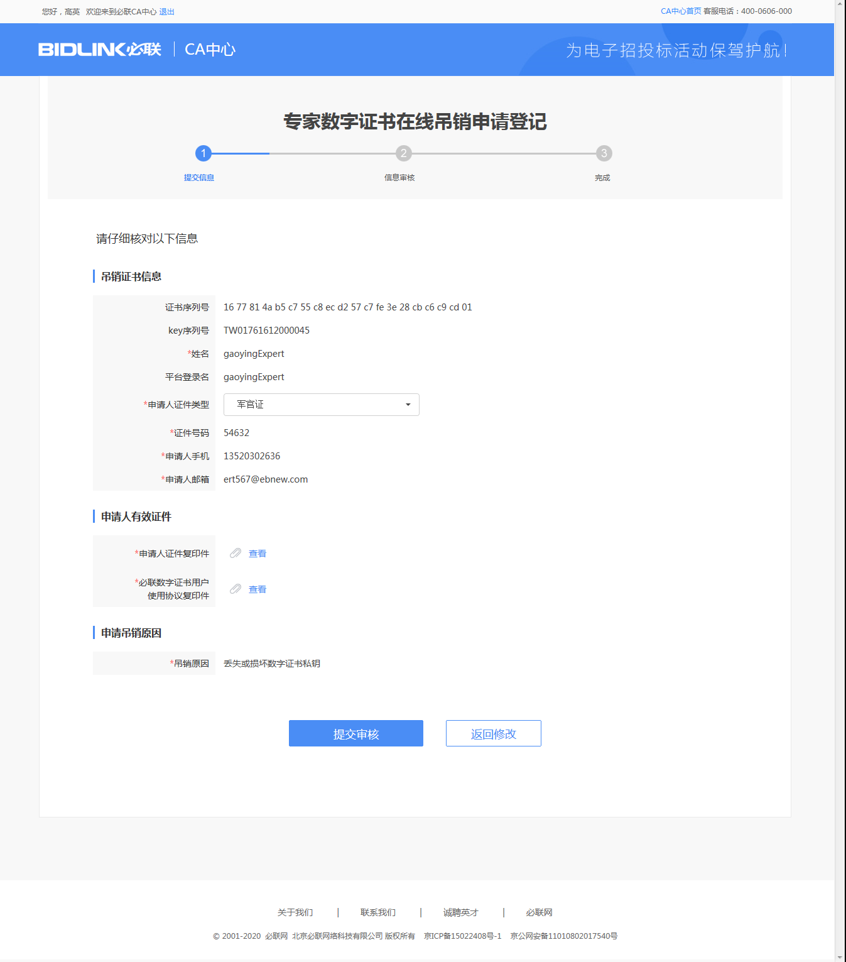
点击“提交审核”后进入待审核界面，如下图示：
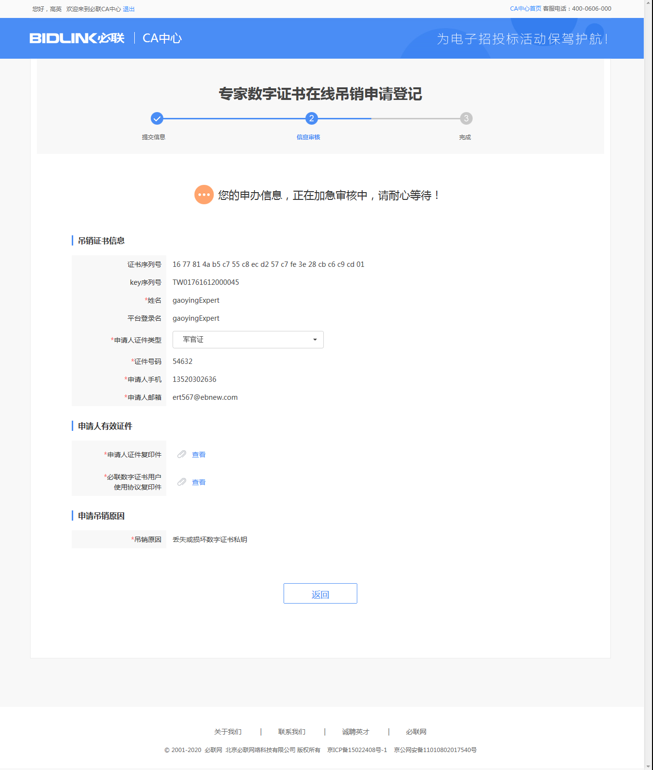
待必联CA中心审核人员通过审核后，CA证书将被吊销。
用户证书申请提交后，审核前或审核未通过，均可以撤销，进入CA中心“申办查询”，如下图示：
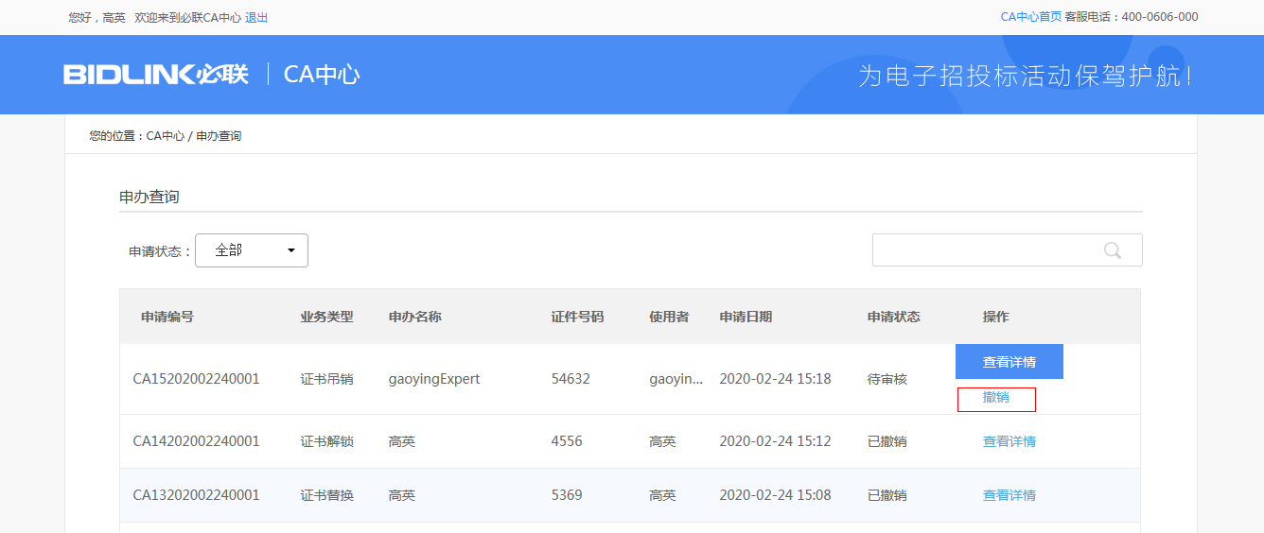
点击“撤销”，即可撤销当前申请。

